Studiedag Zingeving in de ouderdom
25 september 2018 Bergkerk Amersfoort (10.00-16.00 uur)

Studie - en trainingsdag over het boek ‘Zin in de ouderdom’
van Jan van Baardwijk en René Rosmolen.

We worden steeds ouder, maar veel ouderen spiegelen zich aan de dominante waarden van onze maatschappij door zo lang mogelijk jong te willen blijven. Onderweg zijn in de ouderdom is klaarblijkelijk ook lastiger geworden, en over zingeving wordt niet zo veel gesproken. Ouderdom lijkt een niemandsland waarin men op zoek is naar zin en betekenis. Wat betekenen al die extra levensjaren? Hoe kijkt de samenleving naar ouderen en hoe kijken ouderen naar zichzelf? Wat zijn kerntaken van het ouder worden? Welke bronnen kunnen er gevonden worden? Deze vragen komen aan de orde.

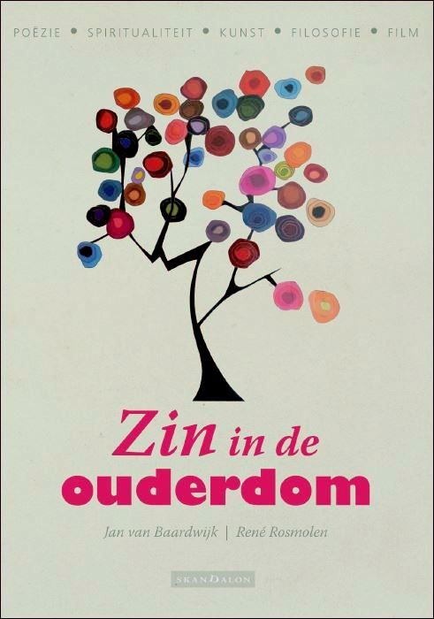
- Inleiding in het nieuwe ouder worden
- Kernthema’s over zingeving in de ouderdom
- Ouderdom in kunst en filosofie
- Werkvormen voor kringwerk
- Accreditaties PKN - SKGV

Voor predikanten, geestelijk verzorgers en kerkelijk werkers.
Kosten: € 100,- incl. lunch en boek. Opgave: Bergkerk (033 461 7917/ pgabergkerk@gmail.com)- René Rosmolen (r.rosmolen@casema.nl),
Info: www.bergkerk.nl

